Васильева Елена Валентиновна,
учитель изобразительного искусства и технологии
МБОУ ЦО № 22 «Лицей искусств» г. Тулы.

Занятия росписью по ткани как средство развития творческих способностей учащихся на уроках изобразительного искусства и технологии

Изменения в российской системе образования, требования к уровню подготовки выпускников школы в условиях компетентного подхода, введение новых образовательных стандартов обусловили необходимость формирования и развития интеллектуального и духовного потенциала учащихся. Возросло значение личности, ценности таланта и нацеленности человека на самореализацию, что особенно отразилось на сфере образования.
Переход к новым образовательным стандартам отвечает актуальным потребностям детей с повышенными образовательными потребностями. Создание современной, образовательной среды является необходимым условием для успешной реализации образовательных стандартов.
Впервые в образовательных стандартах закреплены требования не только к учебным, но и к метапредметным и личностным результатам. В частности, выпускник должен уметь решать проблемы творческого и поискового характера, осознанно выбирать наиболее эффективные способы решения нестандартных задач. Развитие творческих способностей необходимо не только для искусства, но и для любой трудовой деятельности. Основная задача – воспитать человека творца с развитой индивидуальностью, способной к творческому труду, богатого духовными интересами, запросами, способного понимать общечеловеческие ценности, формирование не только профессионала, но и духовно нравственного человека. Творческое отношение к трудовой деятельности, эстетическое воспитание в труде оказывают огромное влияние на формирование творческих сил человека, раздвигают рамки его представления о жизни, воспитывают художественный вкус и активизируют познание действительности.
Работая в школе с углубленным изучением предметов художественного направления, основной и самой интересной задачей я считаю развитие творческих, индивидуально выраженных способностей учащихся через освоение различных художественных материалов и техник. Более 10 лет назад мы открыли для себя творческие возможности использования росписи по ткани – батика в процессе обучения детей изобразительному искусству и технологии. Богатые художественные возможности различных техник росписи по ткани дают возможность любому ребенку реализовать себя как эстетически развитую личность.
В батике важно чувство цвета, а его можно успешно развивать, опираясь на элементарные знания о цветоведении.
При выполнении практических заданий в технике батика реализуются следующие принципы обучения:
- Принцип вариативности обучения достигается через использование на занятиях выбора нескольких художественных техник, что позволяет рассмотреть творческие задачи с разных позиций и выработать свой подход к их решению. На занятиях батиком такая вариативность просто необходима, ведь известно, что в технике батика невозможно выполнение двух одинаковых вариантов.
- Принцип направленности обучения на развитие личности учащихся осуществляется через создание условий для каждого учащегося по формированию индивидуального стиля учебной деятельности. Таким образом, через постановку определенных художественных задач для каждого учащегося возможно развитие его личностных качеств.
- Принцип успешности обучения означает собственный успех каждого учащегося, использование стимулирующегося поощрения его активной деятельности.
- Принцип доступности заключается в том, что росписи можно с успехом обучить любого человека, стремящегося к прекрасному, к искусству. Для того чтобы нарисовать картину, например, акварелью, нужно владеть определенным навыками, а также иметь способности. И не всегда даже самые серьезные усилия гарантируют успех. В батике все иначе. Технология выполнения батика такова, что овладеть ею может каждый. Первоначальный рисунок на ткань наносится с помощью готового эскиза. А нанесение на ткань специальных красителей дает иногда неожиданные эффекты.

Батик - это обобщенное название разнообразных способов ручной росписи ткани. В основе всех этих приемов лежит принцип резервирования, то есть покрывания не пропускающим краску составом тех мест ткани, которые должны остаться незакрашенными и образовать узор. Этот способ для получения на ткани рисунка с незапамятных времен использовали в древнем Китае, Японии, Шри-Ланке и Индии. Родиной батика считается остров Ява в Индонезии, где и по сей день одежда из тканей, расписанных вручную, является национальной. Существует два вида батики — горячий и холодный. Они отличаются способом резервирования ткани.

Горячий батик. В качестве резерва в горячем батике используется воск. Воск наносится с помощью специального инструмента, называемого чантингом. Места, покрытые воском, не поглощают краску, а также ограничивают ее распространение. Горячий батик называется горячим потому, что воск используется в «горячем» расплавленном виде. Ткань окрашивают в разные цвета, погружая её в ёмкости с краской. Этот способ используется в основном для раскрашивания хлопчатобумажной ткани. По завершении работы воск с поверхности ткани удаляется.

Холодный батик. Холодный батик в большей мере используется при нанесении краски на шелк, хотя возможно использовать и другие ткани. При этом роль резерва выполняет специальный состав. Он представляет собой густую массу резинового происхождения. Существуют как цветные, так и бесцветные резервы. Холодный резервирующий состав наносится либо специальными инструментами — стеклянными трубочками с резервуаром, либо используются резервы в тюбиках, которые оснащены удлиненным носиком.

Современные техники росписи ткани очень разнообразны. Батик вобрал в себя особенности и художественные приемы многих изобразительных искусств - акварели, пастели, графики, витража, мозаики. Значительное упрощение приемов росписи по сравнению с традиционными техниками и многообразие специальных средств позволяет расписывать различные детали одежды, предметы интерьера, картины на шелке даже тем, кто никогда раньше не занимался оформлением ткани.

Мастер-класс «Роспись открытки с использованием техники холодного батика»

Работа в технике холодного батика дает возможность расписать не всю вещь, а один небольшой фрагмент. Обязательное наличие контура придает произведениям, выполненным в этой технике, дополнительную декоративность и графичность. Линии контура ограничивают часть рисунка, замыкая его. Замкнутость контура является обязательным условием.

Оборудование, материалы
Успешная работа детей во многом зависит от тщательной организации условий труда. Для занятий по батику необходимо светлое, хорошо проветриваемое помещение.
Первые, пробные работы по росписи на ткани лучше делать на не дорогих хлопчатобумажных тканях. Все хлопчатобумажные ткани прекрасно впитывают краску, но чем толще ткань или реже переплетение нитей, тем легче в нее входят и резервирующей состав. На шелке краски выглядят более насыщенными, чем на хлопке и растекается быстрее.
Любую ткань перед росписью нужно постирать. Из новой ткани, таким образом, удаляется аппретура – специальный состав из крахмала, мыла, жира и других веществ. Стирка разрыхляет ткань, поэтому краска быстрее впитывается и растекается по поверхности. Первые пробы удобно делать на небольшом деревянном подрамнике. Ткань натягивают довольно сильно.
Для росписи подойдут кисти с мягким волосом различных номеров. Для росписи в технике холодный батик необходимо иметь несколько стеклянных трубочек с носиками различного диаметра. Необходимо также резервирующий состав, парафин, соль и мочевина, для создания специальных эффектов на ткани. В росписи используется красители, предназначенные специально для росписи по ткани.
Перед началом росписи необходимо нарисовать шаблон для задуманной композиции. Рисунок создается на бумаге одной линией и должен быть четким и окончательным, чтобы в дальнейшем не делать исправлений на ткани. По контурам шаблона будет наноситься непрерывная резервирующая линия, поэтому важно, чтобы композиция состояла из замкнутых плоскостей, подобно витражу, чтобы цвета в процессе росписи не смешивались между собой.
В качестве материала для открыток лучше взять подходящие по размеру обрезки хлопчатобумажной ткани или шелка. Если размер ткани позволяет расположить несколько открыток, то лучше разделить кусок на равные участки способом выдергивания уточной и основной нитей на всю длину лоскута, или провести разделительные линии резервирующим составом. Натяните ткань на раму, стараясь, чтобы линии сетки не перекосились. (Рис. № 1)
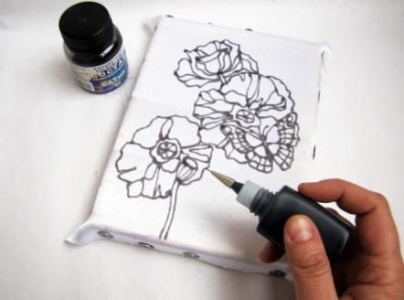
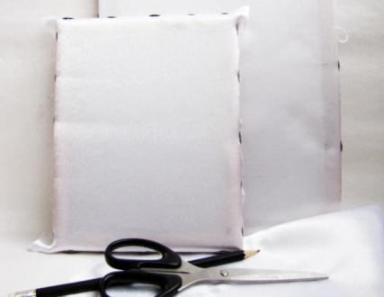
- 2.

Необходимо выполнить несколько предварительных рисунков – эскизов будущих открыток. Выбранный рисунок переведите на ткань мягким карандашом.
Резерв — состав, применяющийся для создания резервирующей линии, которая служит непреодолимым барьером для красителя в процессе росписи, что позволяет создавать по заданному рисунку замкнутые «витражные» пространства, различные по цвету и тону.
Резерв, которым вы будете пользоваться, обязательно надо опробовать на нерабочих полях ткани. Проведите несколько линий с различной скоростью, слегка касаясь поверхности ткани рабочим концом трубочки или тюбика. Определите, при какой скорости движения руки резерв оптимально ложится на ткань: проникает насквозь и не растекается.
Переверните раму и проверьте, пропитал ли резерв ткань насквозь. Если нет, обведите линии еще раз, уже с обратной стороны. Таким же образом обведите рисунок всех открыток. Закончив обведение рисунка, и проверив замкнутость линий, оставьте ткань до полного высыхания. (Рис. № 2)

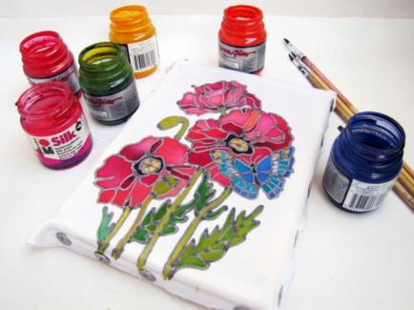
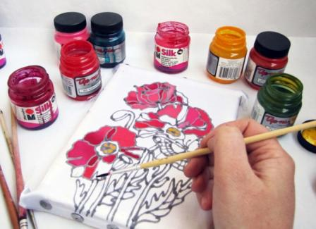
3. 4.

Красители разведите до нужной насыщенности цвета. Колорит открытки учащиеся могут создавать по своему усмотрению. Имейте в виду, что после высыхания красители станут более светлыми. Роспись начинайте со светлых участков. В случае неудачи этот участок залейте красителем еще раз, сделав его чуть темнее. Аккуратно расписывайте один фрагмент за другим. Старайтесь, чтобы краситель не выходил за пределы контура. (Рис. № 3) Чтобы придать работе большую живописность, не заливайте фрагмент одним цветом. Цвета прекрасно смешиваются на ткани, перетекая один в другой. Можно накладывать один краситель поверх другого. Готовую роспись оставьте высыхать на раме. (Рис. № 4)
Роспись для открыток не нуждается в запаривании: разрежьте полотно на отдельные открытки, прогладьте. (Рис. № 5) Теперь осталось оформить их. (Рис. № 6)
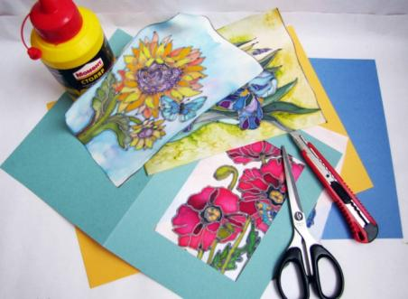
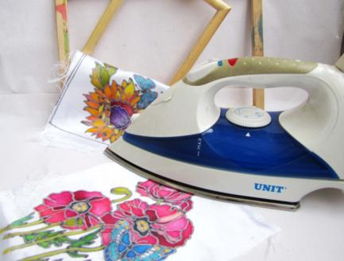
- 6.

